Meer regentonnen in de Water- en Grassenbuurt Gouda!

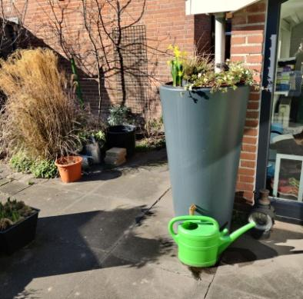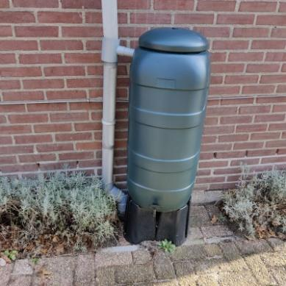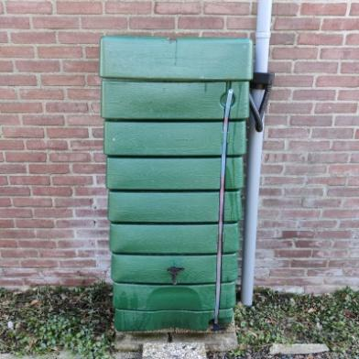
bestaande voorbeelden uit de Water- en Grassenbuurt;
Citaten bewoners: “ik heb vorig jaar zeker 700 liter getapt uit mijn ton” of “ik heb er al 4 staan!”

Ons klimaat verandert. Perioden van overvloedige regenval wisselen perioden van langdurige droogte af. Dit probleem los je niet in je eentje op, maar samen kunnen we wel stapjes in de goede richting zetten!
Denk aan het voorkomen van overstroming bij hevige regenval:
- Vervang tegels in de tuin door groene beplanting of door grind;
- Leg een grindbak aan het eind van de regenpijp aan, en/of;
- Vang regenwater op in een regenton en gebruik dat water in droge perioden.
Het mes snijdt zo aan twee kanten: wateropvang tijdens natte perioden en gebruik van opgevangen water in droge perioden, bijvoorbeeld voor de plantjes.

De onafhankelijke “Regenton-Groep Water- en Grassenbuurt Gouda”, heeft zich net als in 2022 verdiept in de aanschaf van regentonnen op een eenvoudige en financieel aantrekkelijke wijze. We hebben opnieuw gesproken met de gemeente Gouda, diverse leveranciers en de Bewonersvereniging Watergras met als resultaat:

Korting bij de volgende leveranciers:
1. Gamma Gouda
De Gamma ondersteunt dit initiatief graag met een korting van 20% op de regentonnen, ook als deze tonnen al in de aanbieding zijn. Er wordt geen korting verleend op de benodigde accessoires. De korting kan alleen worden gegeven op regentonnen die in de vestiging zelf -ook online- worden besteld. Kijk op de site van de Gamma om een indruk te krijgen van het assortiment, maar doe uw bestelling in de winkel!
Hoe werkt het bij Gamma Gouda:
- Ga altijd naar de servicebalie van Gamma Gouda
- Meld dat je wilt bestellen met 20% korting n.a.v. het regentonproject van de Water- en Grassenbuurt, je krijgt dan een kortingsbewijs als je een ton in de winkel koopt.
- Ga met de ton en het bewijs naar de kassa.
- Koop je een ton die alleen online is te bestellen, dan regelen ze de bestelling voor je bij de servicebalie en krijg je de korting in de vorm van een cadeaukaart van de Gamma t.w.v. 20% van de prijs van de ton. Die cadeaukaart is onbeperkt geldig (staat los van de Gammapas).
Bestel dus niet thuis online maar ga altijd naar de Gamma Gouda

2. Voordeeltuincentrum Van der Spek in Zevenhuizen
Geeft 10% korting. Hoe werkt het bij Van der Spek:
- stuur een mail naar regentongouda@gmail.com en vraag naar het kortings- aanbodformulier van Van der Spek, print dit. Zoek een regenton uit en/of laat u adviseren en lever het kortingsformulier ingevuld in bij de kassa

3. TAS Waddinxveen/Gouda
(Bloemendaalseweg vanuit Gouda, onder rijksweg door direct links -Otweg 5 Waddinxveen)
Tuincentrum, kwekerij en kuiperij met een groot assortiment houten regentonnen. Tas bezorgt de regentonnen voor u gratis in Gouda (normaal € 17,50). Kijk op de site van TAS voor het assortiment.
Hoe werkt het bij TAS:
- Zeg dat je uit Gouda komt en je ton wordt gratis thuisbezorgd.

4. Tegapo
Dit is een landelijke leverancier gevestigd in Otterlo. Men geeft of 10% korting of een
gratis vulautomaat (aansluiting op regenpijp).
Hoe werkt het bij Tegapo: Bij de aanschaf van een
- Grote regenton (125 – 1000 liter): gratis vulautomaat (Avanti)
- Kleine regenton (50-120 liter): 10 % korting
Bestellingen van bewoners uit onze wijk worden steeds zoveel mogelijk verzameld door Tegapo. Nadat een aantal individuele bestellingen en betalingen zijn ontvangen, worden de regentonnen in één keer in Gouda geleverd. Bestellen gaat als volgt:
- Zoek een regenton en vulautomaat uit op de site van Tegapo (kunststofregenton.nl)
- Bestel ze telefonisch (0318-590507) of mail (verkoop@tegapo.nl) en
- vraag naar of mail t.a.v. Peter van Lagen van Tegapo.
- Betaal de bestelling.

Natuurlijk kunt u ook naar andere leveranciers in de regio, zoals bijvoorbeeld: Welkoop (Haastrecht, Bodegraven), Praxis, Intratuin en Hornbach of zelf op zoek gaan naar een voor u geschikte regenton.

Let op: eventuele accessoires, zoals een aansluiting op regenpijp of een kraantje zijn niet altijd bij de prijs inbegrepen. Vraag hiernaar bij de aanschaf van de regenton.
Hoe een regenton aansluiten? Op YouTube (klik op de link) zijn veel filmpjes te vinden.

Subsidie:
Subsidie gemeente Gouda. De gemeente Gouda ondersteunt en promoot de aanschaf van een regenton. U kunt maximaal 2 regentonnen met subsidie kopen. De gemeente betaalt per regenton 20% van het totale aankoopbedrag terug, tot maximaal € 30 per ton. U moet dus eerst zelf de regenton kopen. Daarna kunt u subsidie aanvragen, zie de voorwaarden op de gemeentesite.

Voorbeeld waarbij u gebruik maakt van korting en subsidie:
Stel u hebt een regenton van € 75 op het oog bij een van de eerder genoemde “korting bij de volgende leveranciers” en ontvangt hier een korting van 20% waardoor u € 60 euro betaalt. Van de gemeente Gouda ontvang u nog eens 20% subsidie (€ 12).
Uiteindelijk kost de regenton u dus € 48 in plaats van € 75.

Kijkdag 2023
Op zaterdag 15 april 2023, organiseren we opnieuw een Kijkdag op het grasveld tegenover Raaigras 1. U kunt deze dag een aantal tonnen bekijken en vragen stellen aan de werkgroepleden, ook over het aansluiten van een regenton. Het is tevens mogelijk om een regenton even mee te nemen naar uw eigen tuin om te zien of bijvoorbeeld de maat van de ton passend is.
Dus: kom op 15 april naar de Kijkdag regentonnen en schaf er één aan!
Op de site van de Bewonersvereniging onder “voor en door bewoners” vindt u alle informatie.
Heeft u nog vragen mail ons: regentongouda@gmail.com

Is uw interesse gewekt? U kunt bij één van bovenstaande leveranciers gebruik maken van verleende korting en ook subsidie aanvragen bij gemeente Gouda.

